**河南省高等学校图书情报工作委员会**

**━━━━━━━━━━━━★━━━━━━━━━━━**

**关于举办第三届“智信杯”河南省高校信息素养**

**挑战赛的通知**

随着信息化时代的到来，信息素养作为一种基于信息解决问题的综合能力和基本素质，不仅直接影响当代大学生终身学习能力和创新能力的培养，而且关系到学习型、创新型社会的构建。为加强全民数字技能教育和培训，普及提升公民数字素养，适应数字中国建设的需求，实现国家相关战略提出的“提高信息化应用水平、提高师生信息素养”目标，充分发挥高校师生在提升信息素养、利用信息技术促进人才培养质量提升中的重要作用，河南省高校图书情报工作委员会将在全省高校开展第三届“智信杯”河南省高校信息素养挑战赛。现将竞赛有关事项通知如下：

**一、竞赛主题**

提升信息素养，助力终身学习

**二、组织机构**

**主办单位：**河南省高校图书情报工作委员会

**承办单位：**河南高校图工委信息素养教育专业委员会

**协办单位：**北京智信数图科技有限公司

**三、竞赛时间**

2023年4月1日-5月28日

**四、参赛对象**

河南省各高校在校学生（不含研究生）

**五、竞赛介绍**

**（一）竞赛内容**

基于解决问题的信息意识、移动互联时代的信息道德与伦理、互联网上各种实用信息源、信息搜索的方法与技巧、学术资源与知识管理工具的使用、信息安全与隐私保护，工作、生活、学习、创业等场景下的信息获取与利用等内容。

考察重点：信息检索能力、信息分析鉴别能力、信息综合利用能力。

竞赛范围参考：高校信息素养教育数据库即备赛学练系统，以下统称为备赛学练系统（ https://suyang.zxhnzq.com/）。

**（二）赛制规则**

1.比赛分为初赛和决赛两个阶段，全部采取线上答题模式。

2.初赛为客观题，共60题，答题时长为40分钟（每人1次答题机会）；决赛为客观题，共30题，答题时长为40分钟（每人1次答题机会）。

**（三）参赛方法**

1.注册登录备赛学练系统https://suyang.zxhnzq.com（手机、PC 均可）。

2.学习视频课程，进行课后练习。初赛试题的70%与视频课程内容相关，30%为综合型题目；决赛试题主要考查知识巩固和信息综合应用能力。

3.初赛。初赛当天，通过备赛学练系统首页的答题入口进入答题系统，初赛结果也会在该网站公布。

4.决赛。决赛当天，通过备赛学练系统首页的答题入口进入答题系统，决赛结果也会在该网站公布。

**（四）评定规则**

1.初赛：初赛成绩由系统进行自动评分，按本科院校组和高职高专院校组分别进行排名，各组别初赛成绩排名前300名的选手将取得决赛资格。初赛成绩不计入决赛。

2.决赛：所有入围参赛选手在规定的时间内登录系统完成答题。决赛成绩由系统进行自动评分。

3.排名规则：参赛者的答题成绩、答题用时作为排名依据。首先按答题成绩高低进行排名；如果成绩相同，则用时少者排名靠前。

4. 竞赛按本科院校和高职高专院校分组评奖，并设有学生个人奖、优秀指导教师奖和优秀组织奖三个类别。其中根据各高校参赛人数及获奖情况综合评定优秀组织奖和优秀指导教师奖。

初赛和决赛题目由协办单位——北京智信数图科技有限公司统一组织专家出题。

**六、赛程安排**

|  |  |  |
| --- | --- | --- |
| **序号** | **日期** | **赛程安排** |
| 1 | 4月19日前 | 单位报名：各高校图书馆报名开通备赛学练系统使用 |
| 4月19日—5月10日 | 学生报名：学生注册备赛学练系统，登录系统进行学习和答题练习（各高校图书馆可组建各自的QQ群或微信群，便于与学生交流） |
| 2 | 5月11日—5月13日 | 初赛：09:00—18:00（每天）  参赛学生统一进行线上初赛 |
| 3 | 5月15日 | 公布各组别进入决赛的人员名单 |
| 4 | 5月16日—5月23日 | 决赛复习 |
| 5 | 5月24日 | 决赛：10:00-11:00 13:00-14:00  入围决赛学生统一进行线上决赛 |
| 6 | 5月26日—5月28日 | 公布获奖名单 |

**七、奖项设置**

按本科院校和高职高专院校分组评奖，并设有学生个人奖、优秀指导教师奖和优秀组织奖三个类别。

1. **学生个人奖**

各竞赛组别一等奖 5 人：荣誉证书+价值 600 元奖品

各竞赛组别二等奖10人：荣誉证书+价值 400 元奖品

各竞赛级别三等奖40人：荣誉证书+价值 150 元奖品

各竞赛组别优秀奖60人：荣誉证书

1. **优秀组织奖、优秀指导教师奖**

各竞赛组别优秀组织奖10名：颁发奖牌

各竞赛组别优秀指导教师奖20名：荣誉证书

**八、联系与沟通方式**

赛事咨询：钟老师：18736082217

崔老师：15003819591

技术服务：黄老师：19379187261

**九、其它有关事项**

（一）参赛单位下载填写附件《第三届“智信杯”河南省高校信息素养挑战赛》（以下简称“报名表”）并发送到指定邮箱，申请开通信息素养数据库试用。

（二）北京智信数图科技有限公司将按照报名表中微信号添加各参赛单位负责教师微信（认证信息为“信息素养大赛+联系老师的邮箱”），组建大赛交流群。

（三）竞赛活动声明：本次竞赛的最终解释权归主办单位所有。

附件1：第三届“智信杯”河南省高校信息素养挑战赛单位报名表

附件2：备赛学练系统注册、学习教程

**河南省高校图书情报工作委员会**

**2023 年3月27日**

附件1

第三届“智信杯”河南省高校信息素养挑战赛单位报名表

|  |  |  |
| --- | --- | --- |
| 参赛单位（全称） |  | |
| 单位地址 |  | |
| 联系老师  （1名，负责赛事相关事宜对接） | 姓名 |  |
| 联系电话 |  |
| 微信号 |  |
| 邮箱 |  |
| 学校IP段  （用于开通备赛学练系统—高校信息素养教育数据库） |  | |
| 单位意见 | 负责人：  （单位公章）  年 月 日 | |
| **备注：**请各参赛单位于2023年4月18日前，提交本表（Word版+签字盖章扫描版）至邮箱（zhongzj@zhixinst.com） | | |

附件2：

**备赛学练系统注册、学练、参赛报名教程**

一、首页进入方式

网址：https://suyang.zxhnzq.com/

二维码：



二、账号注册

如果之前注册过账号，进入登录界面后，直接选择所在学校登录即可；

如果是首次访问，则需要通过以下方式，进行账号注册后再进行账号登录。

**（一）校园网IP范围注册**

1.首先，需要确认连接的网络是校园网，一般需要进行登录验证的网络是校园网（如机房电脑所属网络、图书馆WiFi网络）。连接校园网后，即可进行账号注册。

2.访问“备赛学练平台”首页网址之后，未登录状态下，右上角出现所在学校名称，则表示系统识别访问所用网络为校园网，点击右上角的登录按钮可进行账号注册。

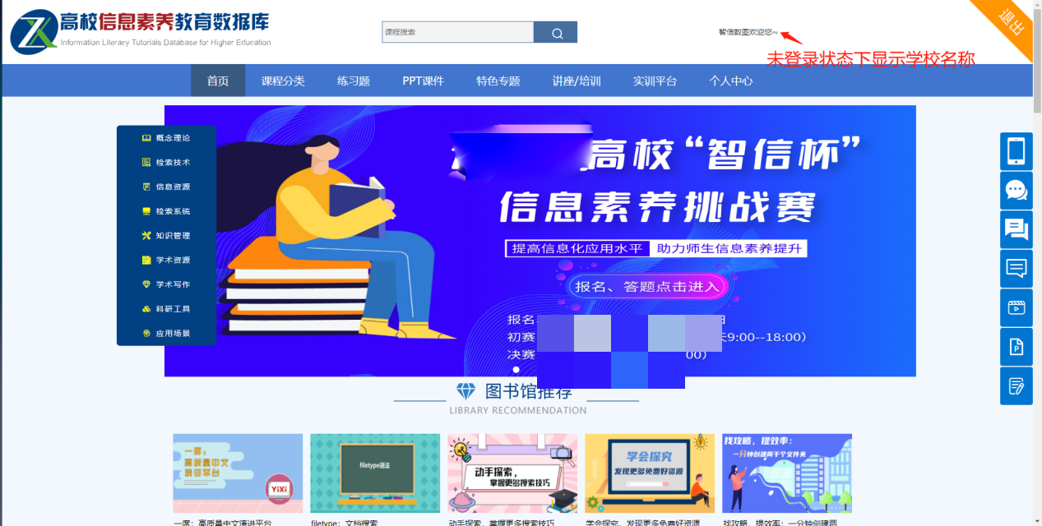

点击注册之后，在校园网环境下，注册列表中的学校名称会自动填写，完善注册信息后即可完成注册。

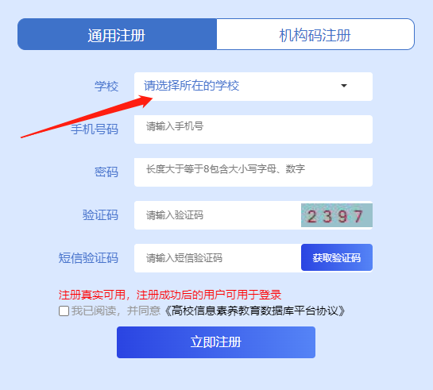

**（二）机构码注册**

如果学校发布的活动通知有说明机构码，则可以通过点击“切换为机构代码注册”，在注册列表的“机构代码”中输入进行验证注册。

三、视频学习与练习

根据课程分类的初、中、高级篇依次学习微视频课程，视频观看完可做课后练习。

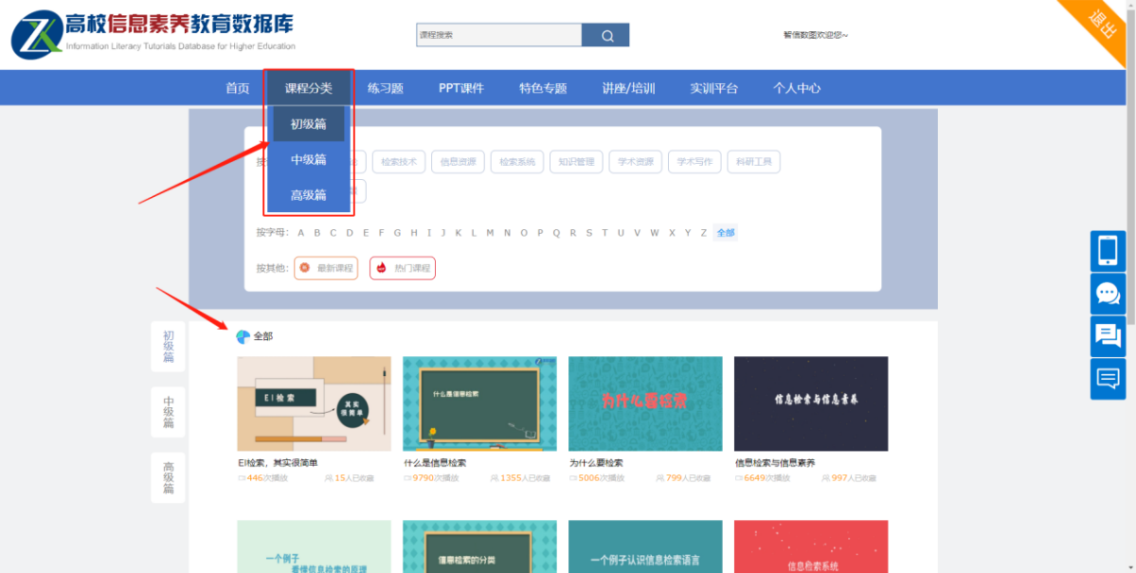

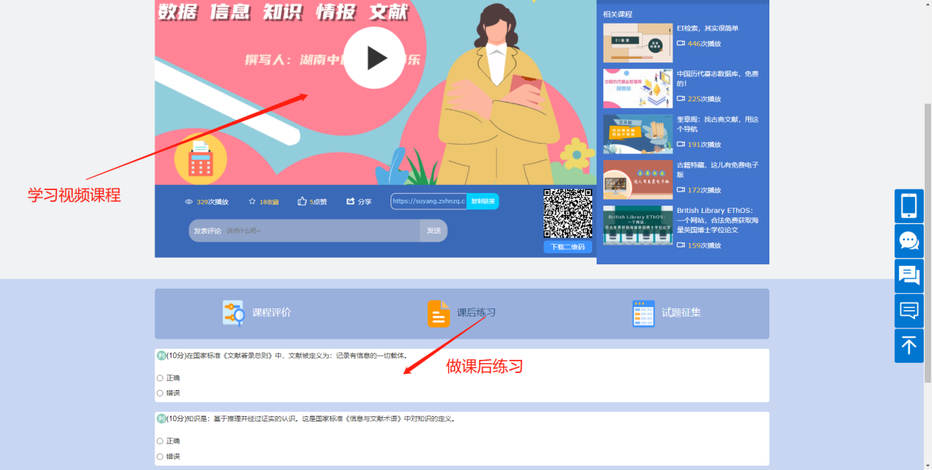

点击如图所示“练习题”栏目，你可通过精选练习题巩固知识点。

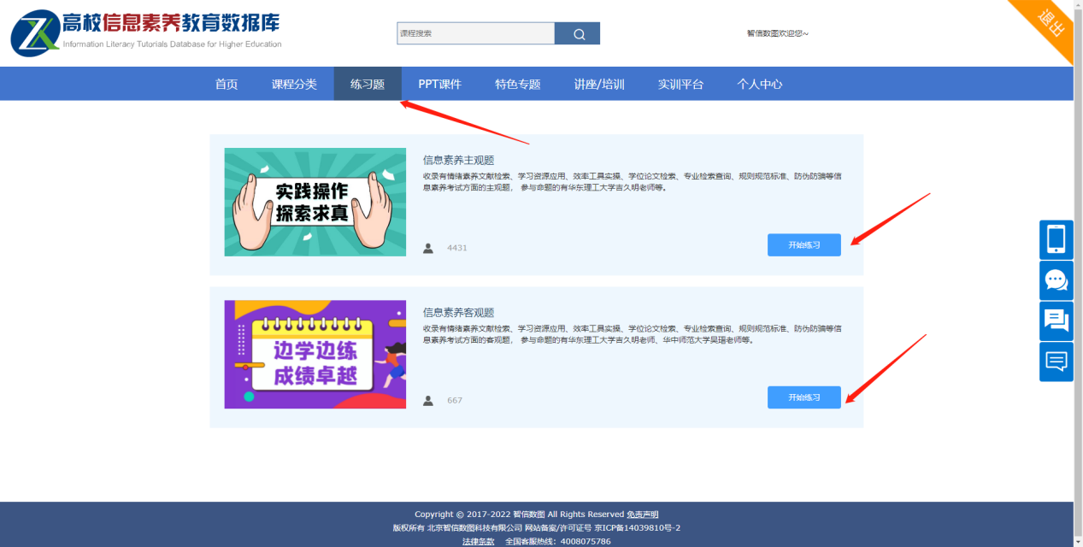

四、报名、答题入口

登录备赛学练平台之后，可以在首页看到报名和答题入口，如下图所示，点击即可进入到竞赛系统。

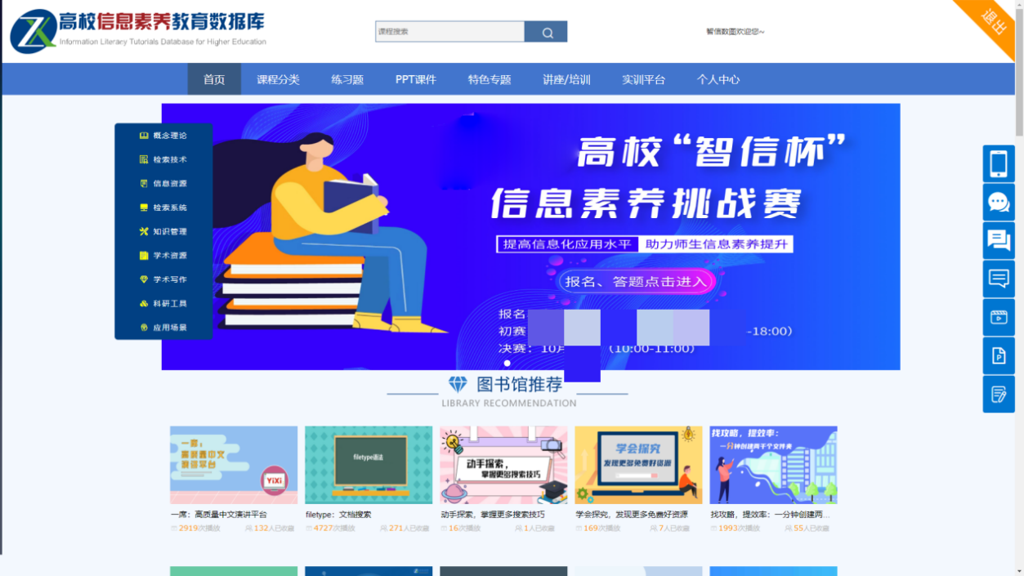

进入竞赛系统后，可在相应的时间点进行报名和答题。

